Профилактика плоскостопия
Памятка для родителей
Что такое плоскостопие?
Плоскостопие - это дефект стопы, достаточно серьезное ортопедическое заболевание, которое значительно нарушает функцию всего опорно-двигательного аппарата человека, негативно влияет на его общее самочувствие, снижает выносливость к физическим нагрузкам, ухудшает работоспособность и настроение. Ребенок с плоской стопой не может быстро бегать, заниматься спортом, при ходьбе размахивает руками, сильно топает, его походка становится неуклюжей.
В дошкольном возрасте особенно важно следить за стопами ребенка. Чем позднее вы обнаружите у малыша плоскостопие, тем труднее, а зачастую невозможно будет её исправить.
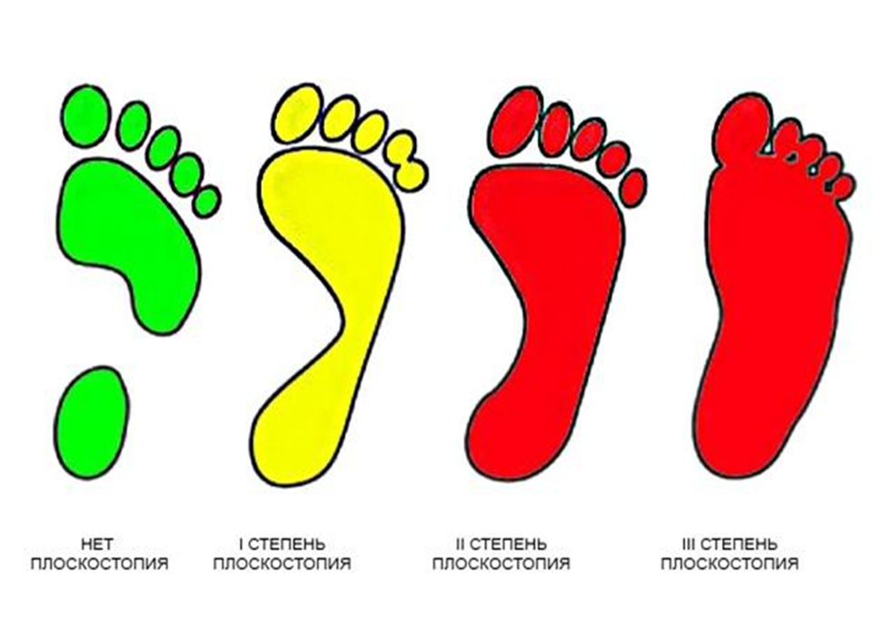
Симптомы плоскостопия
• Повышенная утомляемость при ходьбе;
• Боли в икроножных мышцах;
• Снижение физической работоспособности;
• Головные боли как следствие пониженной рессорной функции стопы;
• Изменение формы стопы, особенно в средней ее части;
• Боли в стопах – своде, переднем отделе пятки, в области лодыжек;
• Появление пяточных шпор;
• Стаптывание внутренней части каблука;
• Косточка, выступающая около большого пальца
Рекомендации к выбору обуви
• Обувь не должна быть узкой и слишком просторной, а ее подошва должна быть толстой и мягкой, с высоким задником, который фиксирует ногу.
• Обязательно наличие супинатора хотя бы до 7 лет. Специальную стельку-супинатор покупать стоит только по назначению врача.
• Каблук не более 1-2 см.
• Дети не должны ходить дома в теплой обуви;
• Не донашивать обувь старших детей, так как в этом случае портится индивидуальная форма стопы.
